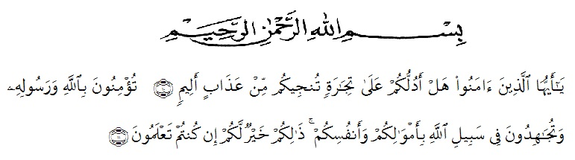
KATA PENGANTAR

‏

Artinya : “Hai orang-orang yang beriman, sukakah kamu aku tunjukkan suatu perniagaan yang dapat menyelamatkanmu dari azab yang pedih?(10). (yaitu) kamu beriman kepada Allah dan RasulNya dan berjihad di jalan Allah dengan harta dan jiwamu. Itulah yang lebih baik bagimu, jika kamu mengetahui.(11) (As-Shaff Ayat 10-11)”.
Alhamdulillah, puji syukur penulis sampaikan kehadirat Allah SWT yang telah memberikan berkat dan karunia-Nya, serta kesehatan sehingga penulis dapat menyelesaikan skripsi ini dengan baik serta shalawat beriring salam penulis hadiahkan kepada junjungan kita Nabi besar Muhammad SAW yang telah membawa kita dari alam kegelapan menuju alam yang berilmu pengetahuan ini, semoga kita mendapatkan syafaat beliau di yaumil akhir nanti, Aamiin, Ya Rabbal Alamin.
Dalam melengkapi tugas-tugas perkuliahan dan untuk memenuhi salah satu syarat dalam menyelesaikan pendidikan pada program studi Pendidikan Fisika Fakultas Keguruan dan Ilmu Pendidikan Universitas Muslim Nusantara Al–Washliyah Medan. Adapun judul dari skripsi ini adalah:“Model Pembelajaran Visualization Auditory Kinestic (VAK) Dapat Meningkatkan Hasil Belajar Siswa”.

Tak lupa ucapan terima kasih yang tak ternilai penulis sampaikan kepada:
- Teristimewa penulis sampaikan untuk yang tercinta Ayahanda Kasno dan Ibunda terkasih Tumini yang telah banyak memberikan dorongan baik moril, materil, semangat, dan doa yang tak henti-hentinya tercurah kepada penulis sehingga dapat menyelesaikan pendidikan di Universitas Muslim Nusantara Al-Washliyah ini.
- Bapak Dr. KRT. Hardi Mulyono K Surbakti selaku Rektor di Universitas Muslim Nusantara Al–Washliyah Medan.
- Ibu Dr. Rita Destini, M.Pd selaku Ketua Program Studi Fisika.
- Bapak Drs. H. Jafri Haryadi, M.Si selaku Dosen Pembimbing I dan ibu Sutri Novika, S.Si., M.Si selaku Dosen Pembimbing II yang telah banyak memberikan arahan, bimbingan, dan saran sehingga terselesaikannya skripsi ini.
- Kepada yang terkasih kakak saya Fitriani yang telah banyak memberikan semangat dan dorongan kepada penulis dalam menyelesaikan pendidikan ini.
- Kepada teman-teman khusunya 3in1 yang tersayang Liza, Nita, Nisi, Sela, Annisa, Yuni, Karina, serta teman-teman fisika stambuk 2016 yang telah memberikan banyak semangat kepada penulis dalam menyelesaikan skripsi ini, semoga kita selalu kompak dan sukses dalam segala hal.
Demikian kata pengantar yang penulis cantumkan dalam skripsi ini, penulis mengharapkan kritik dan saran yang bersifat membangun. Semoga skripsi ini bermanfaat bagi kita semua dan bagi kemajuan pendidikan. Semoga Allah SWT membalas kebaikan serta memberikan rahmat dan karunia-Nya kepada kita semua. Aamiin Ya Rabbal Alamin.
Medan, Juli 2020
Penulis,

Linda Sari

